1. 数据准备，一日内同一公司的ESG新闻合并成一条文本信息，股票涨跌幅作为y标签；
2. 构建模型，分别搭建词编码层、句编码层、文档编码层；
3. 利用每一层的Score 评分来确定字词、句、文档的重要性，可视化效果如下：

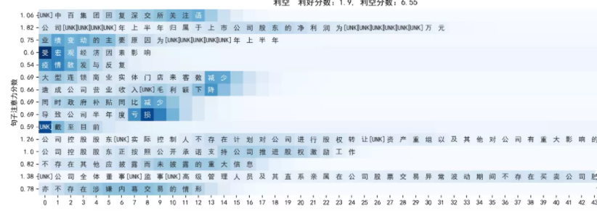

句子的注意力分数与句子的长短直接相关，同理文章的影响力也与文章的长短直接相关，只有同等长度的文字材料其注意力分数才有可比性。